OS-2026060203
顶呱呱-呈扬MSH 陈静
外箱贴唛头
2001 三层文件盘：15箱
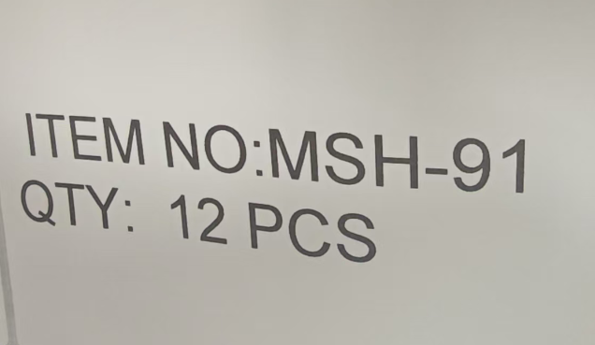
2002 二层文件盘：7箱
MSH-92


